Parent Café
of San Luis Obispo County
PASO ROBLES

Jueves: 17 de OCTUBRE - 21 de NOVIEMBRE

5:30 p.m. a 6 p.m. (cena), 6 p.m. a 7:30 p.m. (grupos)

2915 Union Rd Ste D, Paso Robles, CA 93446

En Parent Café, disfrutará de una comida GRATUITA y participará en d iscusiones grupales significativas con un anfitrión de mesa capacitado. Las conversaciones tienen consejos para padres, ejemplos de cómo fortalecer a las familias y construir factores de protección, así como conectarse con su comunidad.

- Cena gratis
- Cuidado de niños provisto
- Conéctate con otras familias

Este Parent Café está diseñado para padres que tienen hijos de 0 a 3 años.

Registro solicitado
Contacte a Miriam Castillo al 805-458-0907
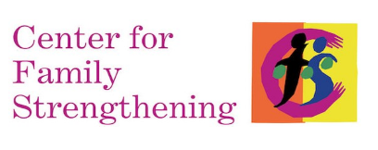
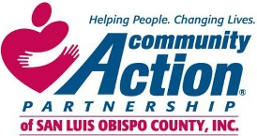
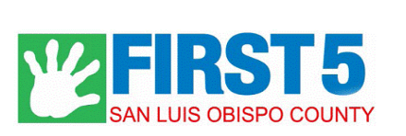
Parent Café
Of San Luis Obispo County
PASO ROBLES

Thursdays: O C T O B E R 17 - N O V E M B E R 21

5:30pm to 6pm (Dinner), 6pm to 7:30pm (Groups)

Union Office,2915 Union Rd Ste D, Paso Robles, CA 93446

At the Parent Café you will enjoy a FREE meal and engage in meaningful group discussions with a trained table host. Conversations have parenting tips, examples of how to strengthen families and build protective factors as well as connecting with your community.

- Free Dinner
- Child Care Provided
- Connect with Others

This Parent Café is designed for parents who have children ages 0-3.

Registration Requested
Contact Miriam Castillo at 805-458-0907

